上海立信会计金融学院
2026年“数智保险”微专业招生简章

一、办学宗旨
秉承全面发展的教育理念，依托保险学院国家级一流本科专业建设优势，深度融合保险学、人工智能、大数据、机器学习等前沿技术，构建“保险+数智”跨学科培养体系。通过校企协同、项目实训、企业导师制等模式，着力培养学生数智化保险业务实操能力、风险管控能力与创新实践能力，全面提升学生在数智保险领域的职业竞争力，为保险业数字化转型输送高素质复合型人才。
二、专业介绍
“数智保险”微专业由保险学院主办，依托保险学国家级一流本科专业、14家头部保险企业实训基地等资源优势，面向校内全日制本科生招生。本专业紧扣国家保险业“国十条3.0”数字化转型要求，聚焦中国保险业对人工智能、大数据人才的迫切需求，构建“基础认知—技术应用—实践融合”三位一体培养体系，重点提升学生在智能核保核赔、保险大数据分析、智能定价、风险管控、保险财务智能分析等方向的实战能力，助力学生把握保险科技等领域新兴岗位的机会。
三、招生详情
培养目标：本微专业旨在培养具备保险与数智技术融合能力的复合型人才。学生将掌握人工智能、大数据分析、智能核保核赔等核心技能，能够运用数智工具解决保险业务中的实际问题，具备风险管理、产品创新与合规意识，适应保险业数字化转型需求，胜任保险科技、数据分析、智能运营等新兴岗位。
招收对象：我校在籍在校且学有余力的全日制本科生。
招生要求：
1.具备一定的保险专业基础知识或经济金融背景。
2.对人工智能、保险科技等数智保险方向有浓厚的兴趣，希望获得更多实践锻炼的机会。
3.学习态度端正，具备良好的自驱力、自我管理能力及团队协作能力。
四、课程体系
“数智保险”微专业共设置6门必修课程，总学分为12学分，按“基础—技术—实践”逻辑递进授课，具体如下：
序号 | 课程名称 | 学分 | 学时 | 学时分配 |  | 周  学  时 | 开课学期 | 考核  方式 | 备注
 |  |  |  | 理论  学时 | 实践  学时
1 | 数智保险概论 | 2 | 32 | 16 | 16 | 4 | 秋季长学期 | 考查 | 必修
2 | 数智保险前沿问题分析 | 2 | 32 | 16 | 16 | 4 | 秋季长学期 | 考查 | 必修
3 | 保险政策与监管 | 2 | 32 | 16 | 16 | 4 | 秋季长学期 | 考查 | 必修
4 | 智能核保核赔 | 2 | 32 | 16 | 16 | 4 | 春季长学期 | 考查 | 必修
5 | 保险大数据分析与机器学习 | 2 | 32 | 16 | 16 | 4 | 春季长学期 | 考查 | 必修
6 | 保险财务报告智能分析 | 2 | 32 | 16 | 16 | 4 | 春季长学期 | 考查 | 必修
上课时间：以周末为主，具体时间根据开班情况而定，兼顾学生主修专业学习安排。
授课方式：采用线上、线下或混合式教学模式。
课程简介：详见附件。
五、师资力量及教学保障
1.双导师制：校内师资与保险企业高级专家联合授课、指导项目。
2.校企协同：依托中国人保、中国平安、泰康保险等合作企业，提供真实项目实训。
3.实践通道：优秀学员可进入头部保险企业实习，优先获得实习与就业推荐。
六、考核结业及学分认定
1.微专业课程主要采用过程性考核。
2.微专业课程成绩单列成绩单，不纳入学生主修专业平均学分绩点计算，考核不及格不影响评奖评优、主修专业毕业及学位资格审核。
3.主修专业已修读和考核合格的课程中，如有与微专业相同或相似的课程，且前者的学分数和教学内容要求相当或高于后者的，学生可向学院提出免修申请，经审批后可免修相关课程。
4.修读学生在籍期间完成微专业规定的全部学分且考核合格，经学生本人申请、学院审核通过后，准予结业，由学校颁发上海立信会计金融学院微专业证书。微专业证书不具有学历或学位证书效力。
5.在籍期间，学生已修读合格的微专业课程学分，若未用于申请微专业证书，经学生本人申请、主修专业所在学院审核通过，可认定为主修专业的通识自由选修课、跨学科跨专业选修课、短学段专业与创新实践选修课学分。认定总学分不得超过6学分，课程不得与主修专业必修课程、已修课程重复。具体认定办法由主修专业所在二级学院根据两专业间的匹配度确定。
七、学费
按上海立信会计金融学院相关规定，微专业学费根据学分收取。
八、报名流程
1.线上报名：2026年5月8日—6月30日，学生填写报名信息登记表报名，报名链接为：https://www.wjx.top/vm/mBoOfkm.aspx
或直接使用微信扫描二维码：

2.开班要求：本微专业满20人开班，具体视实际报名情况而定。
3.咨询联系人：黄老师 电话：021-33938984
邮箱：20149945@lixin.edu.cn
办公地点：上川路校区第二教学楼二楼2223办公室。
咨询联系人微信二维码（“打招呼内容”请写：微专业咨询）：
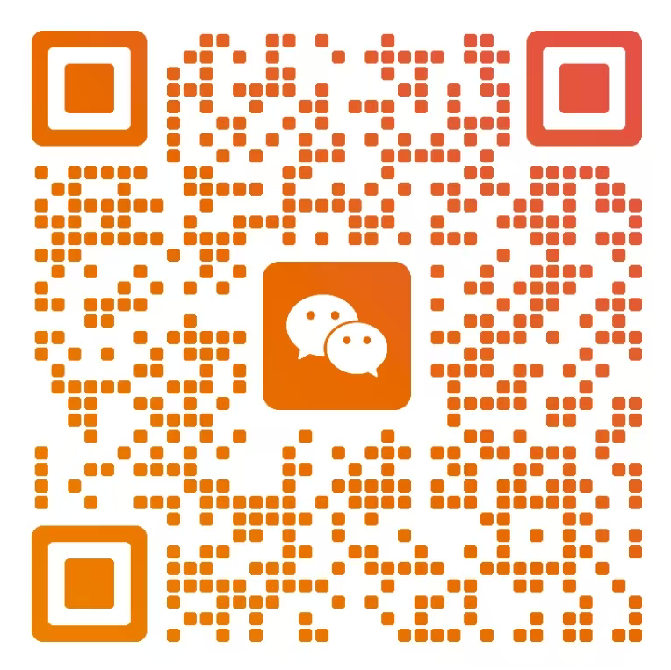
附件：“数智保险”微专业课程简介

上海立信会计金融学院保险学院
2026年5月7日

附件： “数智保险”微专业课程简介

1.《数智保险概论》
本课程作为“数智保险”微专业的基础课程，旨在让学生系统掌握保险的基本原理和风险管理的基础知识，同时全面了解数智保险的概念、发展历程、技术基础及应用场景。课程从保险行业的数字化转型需求出发，结合人工智能、大数据、区块链等技术在保险领域的应用现状与趋势，帮助学生建立对数智保险的全局认知，为后续深入学习数智保险相关课程奠定理论与实践基础。
2.《数智保险前沿问题分析》
本课程聚焦数智保险领域的前沿技术与挑战，培养学生分析和解决复杂问题的能力。课程旨在帮助学生深入理解数智保险技术的最新发展动态，探究其在实际应用中面临的伦理、法律与监管问题，从而具备应对保险行业数字化转型中复杂问题的批判性思维与创新能力。
3.《保险政策与监管》
本课程旨在帮助学生全面理解保险行业的政策法规与监管体系，系统掌握保险业的投资监管、公司治理与内部控制监管、偿付能力监管、市场行为监管以及产品监管等核心领域，重点剖析数智保险发展中的政策支持与合规要求，培养学生在复杂监管环境下的分析能力与合规意识，为从事保险行业相关工作奠定坚实的政策与法规基础。
4.《智能核保核赔》
本课程旨在培养学生在智能核保与智能理赔领域的实际操作能力，系统掌握人工智能、大数据、机器学习等技术在核保、理赔全流程中的应用方法与场景。课程重点强调智能技术在健康风险评估、图像识别定损、自动化理赔流程优化以及欺诈检测等环节的创新应用，帮助学生理解智能核保与理赔如何提升效率、降低成本、优化客户体验，同时培养学生运用技术解决实际业务问题的能力，为从事保险科技相关工作奠定扎实的实践基础。
5.《保险大数据分析与机器学习》
本课程致力于培养学生在保险领域运用大数据分析工具与机器学习算法解决实际问题的综合能力。通过系统学习，学生将掌握数据收集、整理、分析和可视化等大数据处理流程，以及监督学习、非监督学习和深度学习等机器学习算法的原理与应用。课程强调将这些技术应用于保险业务的各个环节，如风险评估、产品定价、客户细分和欺诈检测等，以提升决策的科学性和精准性。同时，注重培养学生的数据分析思维和创新能力，使其能够根据业务需求选择合适的技术和工具，为保险业务的优化和创新提供数据支持和决策依据。
6.《保险财务报告智能分析》
本课程旨在培养学生对保险公司财务会计的基本知识的理解和掌握，包括财务报表的编制、财务分析的方法以及保险偿付能力监管的要求，同时使学生能够熟练运用人工智能和数据分析工具对保险财务报告进行智能解读与深入分析。课程将重点涵盖国际财务报告准则第17号（IFRS17）等关键财务规则，帮助学生理解其对保险财务报告的影响以及在实际业务中的应用。通过学习，学生将能够运用智能技术进行财务数据的自动处理和分析，识别财务风险，评估保险公司的财务健康状况，并为决策提供数据支持，从而为保险业务的稳健发展和风险控制提供有力保障。

